1997年广西壮族自治区普通高中毕业会考
生 物
一、单项选择题（每小题1分，共60分）
在每小题的四个供选答案中，只有一个正确答案，多选、不选或错选、该小题不得分。请将正确选项的字母代号填在括号内。
1、构成细胞的化合物中，占细胞鲜重最多的是（ ）
A、糖类 B、水 C、蛋白质 D、核酸
2、绿色植物进行光合作用的细胞器是（ ）
A、线粒体 B、叶绿体 C、核糖体 D、高尔基体
3、在细胞有丝分裂过程中，纺缍体清晰可见，染色体的形态和数目清楚的时期是（ ）
A、前期 B、中期 C、后期 D、末期
4、某生物的体细胞有染色体16条，该物种产生的卵细胞染色体数目是（ ）
A、8条 B、16条 C、32条 D、64条
5、下列属于同源器官的是（ ）
A、鸟的翼和蜻蜒的翅 B、马的前肢和蝗虫的足
C、蝙蝠的翼手和鲸的鳍 D、鱼的鳃和青蛙的肺
6、通过对马化石的研究，证实了马进化的顺序是（ ）
A、现代马→始祖马→三趾马 B、始祖马→现代马→三趾马
C、始祖马→三趾马→现代马 D、三趾马→始祖马→现代马
7、控制生物性状遗传的主要物质是（ ）
A、DNA B、RNA C、蛋白质 D、糖类
8、细胞内遗传物质的主要载体是（ ）
A、高尔基体 B、核糖体 C、线粒体 D、染色体
9、在相同的生活环境且完全显性条件下，下列各组基因型中，表现型相同的一组是（ ）
A、AABB和AaBb B、AABb和Aabb
C、AaBb和aaBb D、Aabb和aabb
10、由未受精的卵细胞发育而成的植株称为（ ）
A、单倍体 B、二倍体 C、三倍体 D、多倍体
11、极地狐的耳朵比沙漠狐的小，造成这种差异的主要生态因素是（ ）
A、阳光 B、水 C、温度 D、食物
12、一种体色鲜艳有斑点的瓢虫，能分泌具有强烈腥辣味的特殊物质，瓢虫的这些特点，在生物学上叫（ ）
A、保护色 B、警戒色 C、拟态 D、适应相对性
14、机体内全部细胞从内环境吸入氧和排出二氧化碳，以及氧在细胞内的利用过程叫（ ）
A、外呼吸 B、内呼吸 C、气体在血液中的运输 D、扩散作用
15、蛔虫的新陈代谢类型是（ ）
A、自养需氧型 B、自养厌氧型
C、异养需氧型 D、异养厌氧型
16、在植物细胞中，最重要的二糖是（ ）
A、葡萄糖和乳糖 B、淀粉和纤维素
C、蔗糖和麦芽糖 D、五碳糖和六碳糖
17、构成细胞膜的化学成分主要是（ ）
A、脂类分子和糖类分子 B、蛋白质分子和核酸分子
C、蛋白质分子和磷酸分子 D、蛋白质分子和磷脂分子
18、K⁺通过细胞膜进入细胞的方式是（ ）
A、自由扩散 B、协助扩散 C、主动运输 D、渗透作用
19、下列各组生物中，都属真核生物的一组是（ ）
A、噬菌体和根霉 B、衣藻和变形虫
C、酵母菌和蓝藻 D、草履虫和细菌
20、在有丝分裂细胞周期中，DNA分子复制的时期是（ ）
A、间期 B、前期 C、中期 D、后期
21、人体心脏跳动所需能量直接来源于（ ）
A、糖类 B、脂肪 C、ATP D、糖类、脂类和蛋白质
22、叶绿素主要吸收的可见光是（ ）
A、红光 B、蓝紫光 C、红光和绿光 D、红光和蓝紫光
23、农业生产上进行棉花打顶，果树整枝修剪所根据的原理是（ ）
A、向光性 B、顶端优势
C、新陈代谢 D、生长素促进果实发育
24、1953年美国学者米勒等人通过模拟实验合成了（ ）
A、核甘酸 B、原始的蛋白质 C、氨基酸 D、多分子体系
高中生物（二）
25、与DNA分子相比较，RNA分子中特有的碱基是（ ）
A、腺嘌呤 B、鸟嘌呤 C、尿嘧啶 D、胸腺嘧啶
26、自然界中，生物变异的主要来源是（ ）
A、基因突变 B、基因重担 C、染色体变异 D、人工诱变
27、一个池塘中，水草、是、鱼等生物和非生物因素彼此相互作用，形成了（ ）
A、一个种群 B、一个群落
C、一个生态系统 D、一条食物链
28、分解者在生态系统中占有重要地位，这主要是因为他们（ ）
A、是食物的来源 B、能释放氧气
C、能净化空气 D、能将动、植物遗体分解为无机物
29、含羞草的小叶受到触动后会合拢下垂，这种生理现象叫做（ ）
A、反射 B、应激性 C、适应性 D、变异性
30、光合作用过程中，光反应为暗反应阶段提供了（ ）
A、酶、[H]、ATP B、O₂、[H]、ATP
C、H₂O、[H]、ATP D、[H]、ATP
31、只含有碳、氢、氧三种元素的有机物是（ ）
A、蛋白质 B、糖类 C、核酸 D、脂类
32、酶的基本组成单位是（ ）
A、葡萄糖 B、核苷酸 C、氨基酸 D、蛋白质
33、洋葱根尖生长点细胞的特点是（ ）
A、细胞呈正方形 B、细胞排列紧密
C、有的细胞正在分裂 D、A、B、C三项都是
34、下列有关酶的叙述，错误的是（ ）
A、酶的活细胞产生的 B、酶具有多样性
C、酶都具有消化作用 D、酶都具有催化作用
35、当土壤缺钙时，番茄植株往往表现出幼嫩部位的生长先受伤害，这是因为（ ）
A、Ca在番茄植株体内呈离子状态，可以移动
B、Ca在值株内形成稳定化合物
C、Ca是合成叶绿素的主要成分
D、Ca在植株体内形成不够稳定的化合物
36、在减数分裂过程中，每个四分体含有的DNA分子数目是（ ）
A、2个 B、4个 C、8个 D、16个
37、下列各种疾病中，属某种激素分泌不足而引起的是（ ）
A、色盲症 B、白化病 C、侏儒症 D、镰刀型细胞贫血症
38、原始生命诞生的重要标志是（ ）
A、无机物生成有机物 B、能进行原始新陈代谢和繁殖
C、原始蛋白质和原始核酸形成 D、多分子体系的组成
39、DNA复制所需要的基本条件是（ ）
A、染色体、能量和酶 B、细胞核、线粒体和能量
C、模板、蛋白质和能量 D、模板、原料、能量和酶
40、目前，人工诱导多倍体最常用而且最有效的方法是（ ）
A、杂交 B、射线或激光照射
C、花药离体培养 D、秋水仙素处理
41、当一只蚜虫遇到天敌时，就会释放出一种告警外激素，从而使邻近的蚜虫迅速逃避，这种现象在生物学上称（ ）
A、种内互助 B、种间互助 C、种内斗争 D、种间斗争
42、下列各项中，能成为食物链的是（ ）
A、阳光→草→兔→狐 B、植物→兔→羊→猎豹
C、植物→鼠→蛇→猫头鹰 D、草→鼠→猫头鹰
43、法国梧桐能分泌强大的抗生素，这说明它在保护和改善环境中的独特作用是（ ）
A、净化空气 B、过滤尘埃 C、杀灭细菌 D、消除噪声
44、下列有关无氧呼吸与有氧呼吸的叙述中，不正确的说法是（ ）
A、都能使有机物得到分解 B、都能把葡萄糖分解成丙酮酸
C、都能产生二氧化碳和水 D、都有ATP形成
45、下列有关核酸的叙述中，正确的一项是（ ）
A、核酸是一切生物的遗传物质
B、核酸是由C、H、O、P四种元素组成
C、组成核酸的基本单位是脱氧核苷酸
D、除病毒外，一切生物体都有核酸
46、人体内蛋白质代谢所特有的终产物是（ ）
A、CO₂ B、H₂O C、乳酸 D、尿素
47、质壁分离指的是（ ）
高中生物（三）
A、原生质层与细胞壁分离 B、细胞壁与液泡分离
C、细胞质与细胞壁分离 D、细胞核与细胞壁分离
48、含消化酶种类最多的消化液是（ ）
A、唾液 B、胆汁 C、胃液 D、小肠液
49、硝化细菌是利用体外环境中无机物氧化所放出的能量来合成有机物的，这种合成作用叫（ ）
A、光合作用 B、化能合成作用
C、呼吸作用 D、异化作用
50、卵原细胞经减数分裂到完成受精作用，细胞内染色体数目的变化是（ ）
A、2N→N→2N B、2N→2N→N
C、2N→N→N D、N→2N→2N
51、基因型为AaBB的植物自交，其后代表现型的比例是（ ）
A、9∶3∶3∶1 B、1∶1∶1∶1
C、1∶3∶1∶3 D、3∶1
52、下列生态系统中，自动调节能力最大的是（ ）
A、热带雨林生态系统 B、北极冻原生态系统
C、草原生态系统 D、农田生态系统
53、池塘生态系统中的主要成分是（ ）
A、水 B、鱼 C、藻类 D、菌类
54、在生态系统中，全部次级消费者所消耗的能量比全部初级消费者所消耗的（ ）
A、多 B、少 C、相等 D、大约相等
55、在细胞有丝分裂过程中， 若细胞内染色体与染色单体数目的比是1∶2时，该细胞所处的时期是（ ）
A、中期或后期 B、后期或末期 C、前期或末期 D、前期或中期
56、光合作用过程中释放的氧气是来自参加反应的（ ）
A、C₆H₁₂O₆ B、H₂O C、CO₂ D、五碳化合物
57、下列生物中，不属于卵生动物的是（ ）
A、鲫鱼 B、蛇 C、蝗虫 D、鲸
58、下列式子中，正确的是（ ）
59、一对色觉正常的夫妇，生了一个色盲的儿子，如果他们第二胎生了一个女儿，这个女儿患色盲的可能性是（ ）
A、20% B、50% C、100% D、0%
60、DNA分子中，一条链上的＝0.4，那么，它的互补链上的的比值为（ ）
A、2.5 B、0.4 C、1 D、0.5
二、填空题（每空1分，满分40分）
61、连接两个氨基酸分子的那个键叫 键。
62、动物接受刺激和发生反应的神经传导途径叫 。
63、高等动物的个体发育包括胚的发育和 发育。
64、在减数分裂中，联会的 染色体彼此分离开来，说明染色体具有一定的独立性。在有性生殖过程中， 分裂对于生物的遗传和变异是十分重要的。
65、精子与卵细胞结合成为合子的过程，叫做 作用。
66、具有保护色的昆虫常常被敏锐的食虫鸟类所捕食，这说明生物的适应具有 性。
67、在叶绿体色素分离实验中，自下而上，第二条色素带的色素名称是 。
68、当洋葱表皮细胞浸入到30%的蔗糖溶液后，在显微镜下观察，可以看到液泡逐渐 。
69、在光合作用过程中，叶绿素分子吸收光能发生在 反应阶段，二氧化碳被固定是发生在 反应阶段。
70、将蒸馏水反复冲洗过的染成蓝色的根放在CaCl₂溶液中，溶液就变成蓝色，这是由于根细胞表面的亚甲基蓝的 与CaCl₂溶液中的 发生了交换吸附。
71、生长素具有促进生长，促进果实发育，促进扦插的枝条 等生理作用。
72、仙人掌生活在沙漠地区，它的叶变成了剌，茎含有叶绿素且肥大，既能进行光合作用，又能储水，按照达尔文的进化论，这是 的结果，是通过 实现的。

高中生物（四）
73、基因对性状的控制是通过DNA控制 的合成来实现的。构成DNA必要的五碳糖是 。
74、生物群落的结构包括 和水平结构等方面。在草→鸟→蛇→猫头鹰这条食物链中，属三级消费者的生物是 。
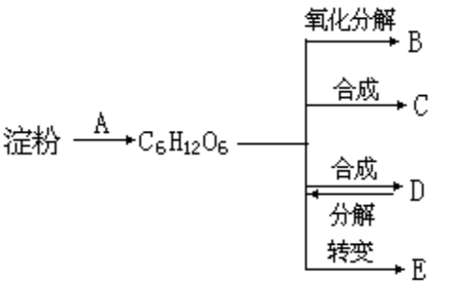
75、右图为人体内糖代谢过程简图，据图回答
⑴A过程主要在 完成。
⑵B物质通常指的是 。
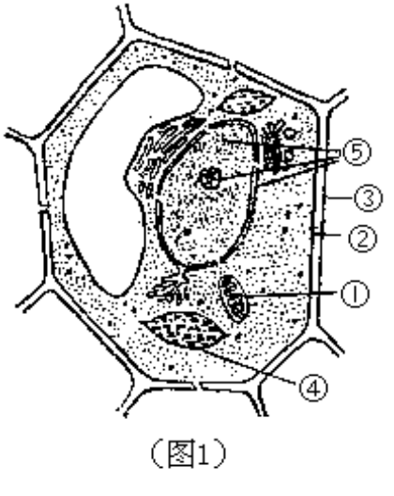
⑶合成D物质的器官是 。
⑷E物质是 。
76、图1是细胞的亚显微结构模式图，据图回答：（示例：[5]细胞核）
⑴该图是 细胞。
⑵图中②是 ，细胞进行有氧呼吸的主要场所是[ ] 。
⑶图中含有遗传物质的结构有 。
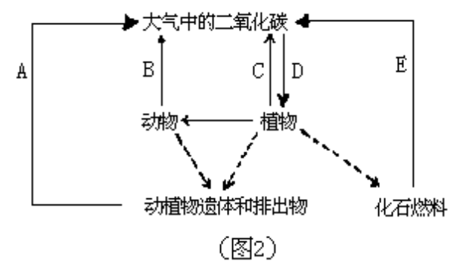
77、图2是生态系统的碳循环图解，请据图回答：
⑴碳在无机环境与生物群落之间是以 的形式进行循环的。
⑵大气中的CO₂通过
[ ] 作用进入生物群落。
⑶生产者和消费者通过[ ] 作用，把CO₂从生物群落释放回到大气中。
〔4〕图中的A表示微生物的 作用。
78、番茄的黄果与红果是一对相对性状，据图3的遗传图解回答：
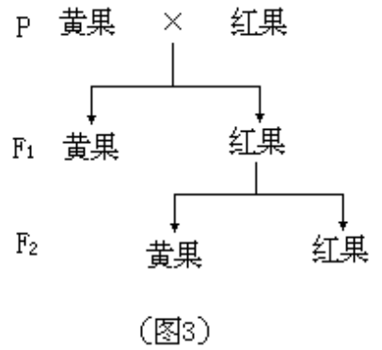
⑴此遗传遵循基因的 规律。
⑵在番茄黄果与红果这对相性状中，属于显性性状的是 。
⑶若以A表示显性基困，a表示陷性基因，则亲代（P）黄果与红果植株的基因型分别是 。在F₂红果植株中，纯合体所占的比例约是 。
79、图4为DNA的分子结构模式图，据图回答：
⑴图中的2是 。
⑵DNA分子两条链上的的碱基通过[ ] 连结起来，成为碱基单位。
⑶[ ] 是属于DNA的基本单位。
⑷由于[ ] 具有多种不同的排列顺序，因而构成了DNA分子的多样性。
